Comment appliquer le diagramme d’Ishikawa à la gestion de projet?

[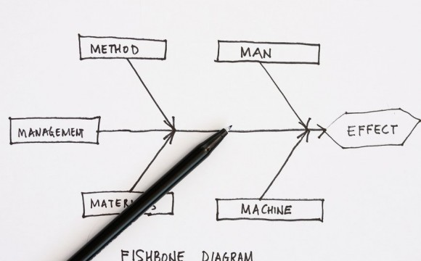](http://www.blog-gestion-de-projet.com/wp-content/uploads/2012/09/fishbone-diagram.jpg)

Il s’agit d’un outil conçu par Kaoru **Ishikawa** (1915 – 1989). Ishikawa était un ingénieur japonais qui a travaillé pour Nissan et qui fit partie de la Juse, l’Organisation des ingénieurs et des scientifiques japonais dans laquelle se retrouvaient pour échanger leurs idées de grands noms de la gestion de la qualité tels que [Deming](http://www.blog-gestion-de-projet.com/suivons-la-roue-de-deming-ou-cycle-de-shewart-deming/), Taguchi ou encore Juran

Le diagramme d’Ishikawa permet d’analyser les grandes catégories de **causes** pour parvenir à un **effet** particulier.

Il est particulièrement bien adapté à la **gestion des risques** qui fait partie de la gestion du projet.

Les **catégories de causes commencent toutes par la lettre M**, ce qui permet de les mémoriser facilement :

- **M**achines: il s’agit du matériel nécessaire au projet, des locaux éventuels, les gros outillages, cette catégorie requière un investissement  
- **M**ain-d’oeuvre:  le personnel qui participe au projet, interne et externe mais qui travaille pour le projet ou qui est lié à l’objectif du projet  
- **M**éthodes: les procédures existantes, les modes d’emploi utilisés  
- **M**atières : tout ce qui est consommable et utile au projet ou à l’objectif du projet, les matières premières, le papier, l’électricité, l’eau  
- **M**ilieu : l’environnement physique et humain pouvant influer sur le projet, les conditions de travail, le parking, les espaces verts …

On y ajoute parfois une sixième catégorie, celle des **M**esures pour tout ce qui peut être quantifié donc mesuré pour parvenir à l’effet escompté.

En anglais, on met aussi « Money »

Ce diagramme permet de visualiser toutes les causes d’un problème donné et peut servir de base de planification des **actions à mener** pour résoudre chacune des causes.

Exemple d’effet : très mauvais taux de satisfaction clientèle d’une entreprise – l’objectif du projet est l’amélioration du taux de satisfaction clientèle de cette entreprise

En terme de représentation graphique, placez cet effet dans un cadre à droite du diagramme et tracer une flèche de la gauche vers la droite

**B** – Lister toutes les causes possibles vous venant à l’esprit, l’idéal étant de faire cet exercice en groupe.

Exemple : problèmes de coupure de réseau informatique dans l’entreprise, temps d’attente trop long au téléphone, personnel très insuffisant, manque de procédures pour former les nouveaux arrivants, manque de lumière naturelle dans le call-center, manager souvent absent, deux employés en dépression, panne d’imprimante succédant à un gaspillage de papier et coupure de serveur suite à un orage avec absence de serveur de secours. Bref, ici, on prend le cas extrême où les causes menant à l’effet sont très nombreuses et identifiables.

**Lien avec Pareto  et remue-méninges ?**

**C** – Regrouper les causes dans les grandes catégories de causes commençant par M.

**M**achines : Nombre d’imprimantes et de serveurs insuffisants

**M**ain-d’oeuvre : personnel très insuffisant, absentéisme, dépression

**M**éthodes : manque de procédures

**M**atières : gaspillage de papier, coupures d’électricité suite à un orage

**M**ilieu : call-center trop sombre

**D** – Détailler les causes en sous-causes puis déterminer la cause la plus probable

**E** -  Lister le plan d’actions pour résoudre chaque défaut.

Voici dans notre exemple ce que donne le diagramme d’Ishikawa :

